
BRNO – Vianočné evanjelium a vianočné trhy, 7.12.2014, nedeľa
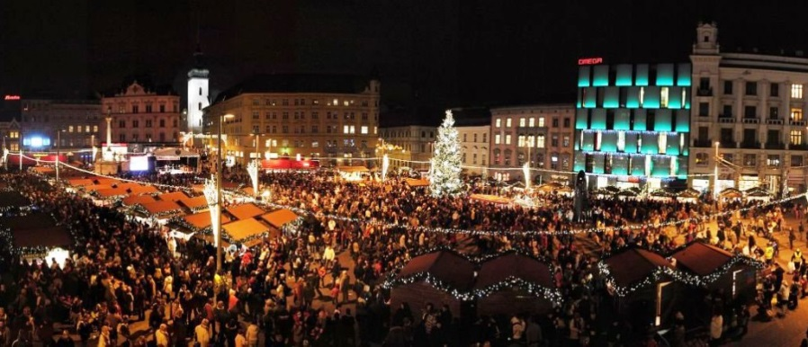
Navštívime jedny z najkrajších vianočných trhov v príjemnej vzdialenosti od Bratislavy. Okrem klasickej ponuky drobných darčekov, vianočných maškŕt a nápojov sa môžeme tešiť aj na stále sa rozrastajúci betlehem. Vyrezáva ho majster Jiří Halouzka, autor najväčšieho betlehemu na svete, zapísaného do Guinnessovej knihy rekordov. Vianočný strom nájdeme na Námestí Svobody i pred Mahenovým divadlom. To nám pripravilo skutočnú lahôdku, Vianočné evanjelium podľa starých ľudových hier: Betlémská hvězda. Autorom je Jan Kopecký. Trvá len 1 hodinu a bude pekným spestrením nášho predvianočného programu. Navyše si tak budeme môcť porovnať budovu aj interiér divadla s historickou budovou SND. Obe sú totiž dielom rovnakých architektov! V historickom centre nás čaká sympatický program s názvom Brněnské Vánoce. Skladajú sa z pravidelných častí, opakujúcich sa každý deň a z mimoriadnej ponuky, ktorá je pre každý deň iná. Všetko sa odohráva na 3 miestach: Nám. Svobody je akýmsi srdcom trhov; Stará radnica ponúka vianočné dielne, vyhliadku z veže a stánky na Radničnej ulici; Zelný trh zaujme stánkami v podzemí. Zaujímavé podzemie uvidíme aj pri Kostole svätého Jakuba, kde je sprístupnená 2. najväčšia kostnica v Európe.

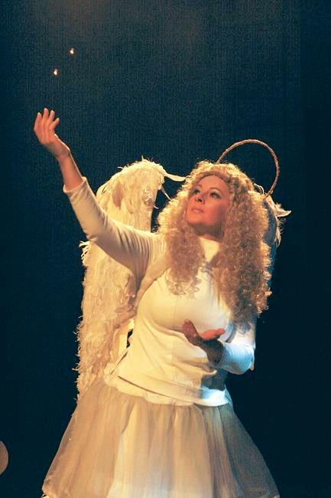
Cena výletu: 23,00 € pre všetky vekové kategórie.
Príplatok za prednostný výber sedadla: 3,00 € osoba.

Ceny vstupného:
- Betlémská hvězda, 16:00 hod.: osoba 10 € (2. a 3. rad pod pódiom);
- Kostol svätého Jakuba, podzemie: dospelý = 5,50 €; dôchodca, študent, dieťa do 15 r., ZŤP, ZŤP/P = 3 €, dieťa do 6 rokov, novinár (s preukazom), fotenie = zdarma; rodina (2 dospelí + 2 deti do 15 rokov) = 14,50 €. Atrakcie nie sú povinné, ale z organizačných dôvodov vyberáme vstupné vopred.
V cene výletu je zahrnuté pohodlné cestovanie klimatizovaným autobusom, organizácia, sprievodcovské služby a DPH. V cene výletu nie je vstupné, poistenie (je možné doobjednať) a strava (čas na obed je samozrejmosťou).
Stretneme sa o 8:15 hod. na parkovisku pri Istropolise (Trnavské Mýto). Návrat plánujeme na 19:15 hod.

